PASTO RESIGNIFICÓ EL SENTIDO ANCESTRAL Y CULTURAL ESTE 4 DE ENERO CON LA LLEGADA DE LA FAMILIA CASTAÑEDA
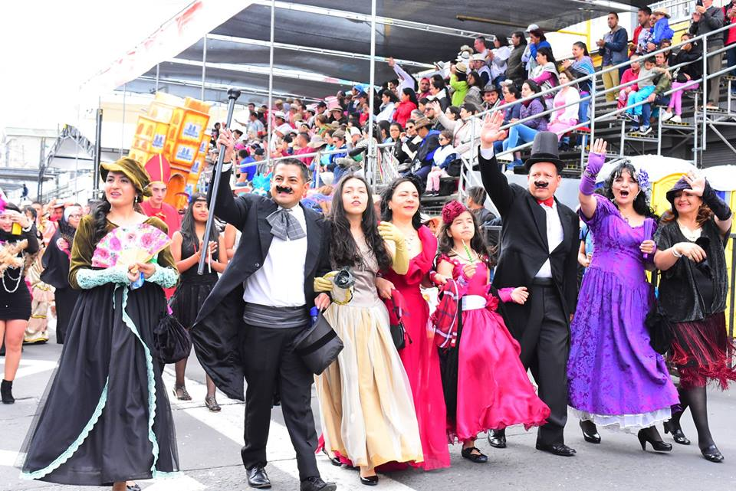

Las raíces históricas, simbólicas y míticas representadas por comunidades campesinas, indígenas y colectivos urbanos de Pasto, resignificaron el sentido ancestral e identidad cultural del patrimonio inmaterial este 4 de enero, considerado el primer día del corpus del Carnaval de Negros y Blancos, en conmemoración a la histórica llegada de la Familia Castañeda en 1939.
Artistas, músicos, danzantes e integrantes de las 26 estampas que desfilaron por la senda del Carnaval, compartieron con propios y turistas manifestaciones de alegría, creatividad y juego respetuoso, reafirmando el compromiso ciudadano por conservar y proteger las tradiciones esenciales del patrimonio. “Vemos una familia Castañeda completamente mejorada con participación de distintos sectores, gremios e instituciones, recuperando las tradiciones de la cultura pastusa; este patrimonio inmaterial de la humanidad así se mantendrá”, señaló el alcalde de Pasto Pedro Vicente Obando Ordóñez.
El auténtico personaje de Pericles Carnaval, nombrado alcalde festivo y popular de Pasto desde el 4 al 6 de enero, pregonó junto a la reina del Carnaval de Negros y Blancos 2019, las vísperas de la fiesta magna. “Quiero agradecer todo este gesto que hemos tenido durante estos tres últimos años con este personaje y siempre he sido yo el que le ha arrebatado el bando; para esta ocasión quiero entregarle el bando del 2019, para que lo conserve y lleve el mensaje de Pericles Carnaval, como símbolo de fiesta y regocijo de todos los pastusos, señor alcalde”, expresó ante el mandatario local.

Las estampas del desfile enaltecieron las manifestaciones culturales de los corregimientos de Pasto, las buenas costumbres de los antepasados y rememoraron historias de lugares y calles de la ciudad, a través de representaciones artísticas y populares protagonizadas por niños, jóvenes, adultos, adultos mayores y distintos sectores poblacionales, quienes adelantaron con anticipación procesos investigativos y creativos para la puesta en escena. “Este es el día de la inclusión, como vemos lleno de alegría, de color, música, danza y de brazos abiertos para propios y visitantes”, señaló Rouse Valentina Cortés, reina del Carnaval de Negros y Blancos 2019.

Somos constructores de paz

PROGRAMACIÓN DEL 5 DE ENERO, DÍA DE NEGROS, JUEGO DE IDENTIDAD
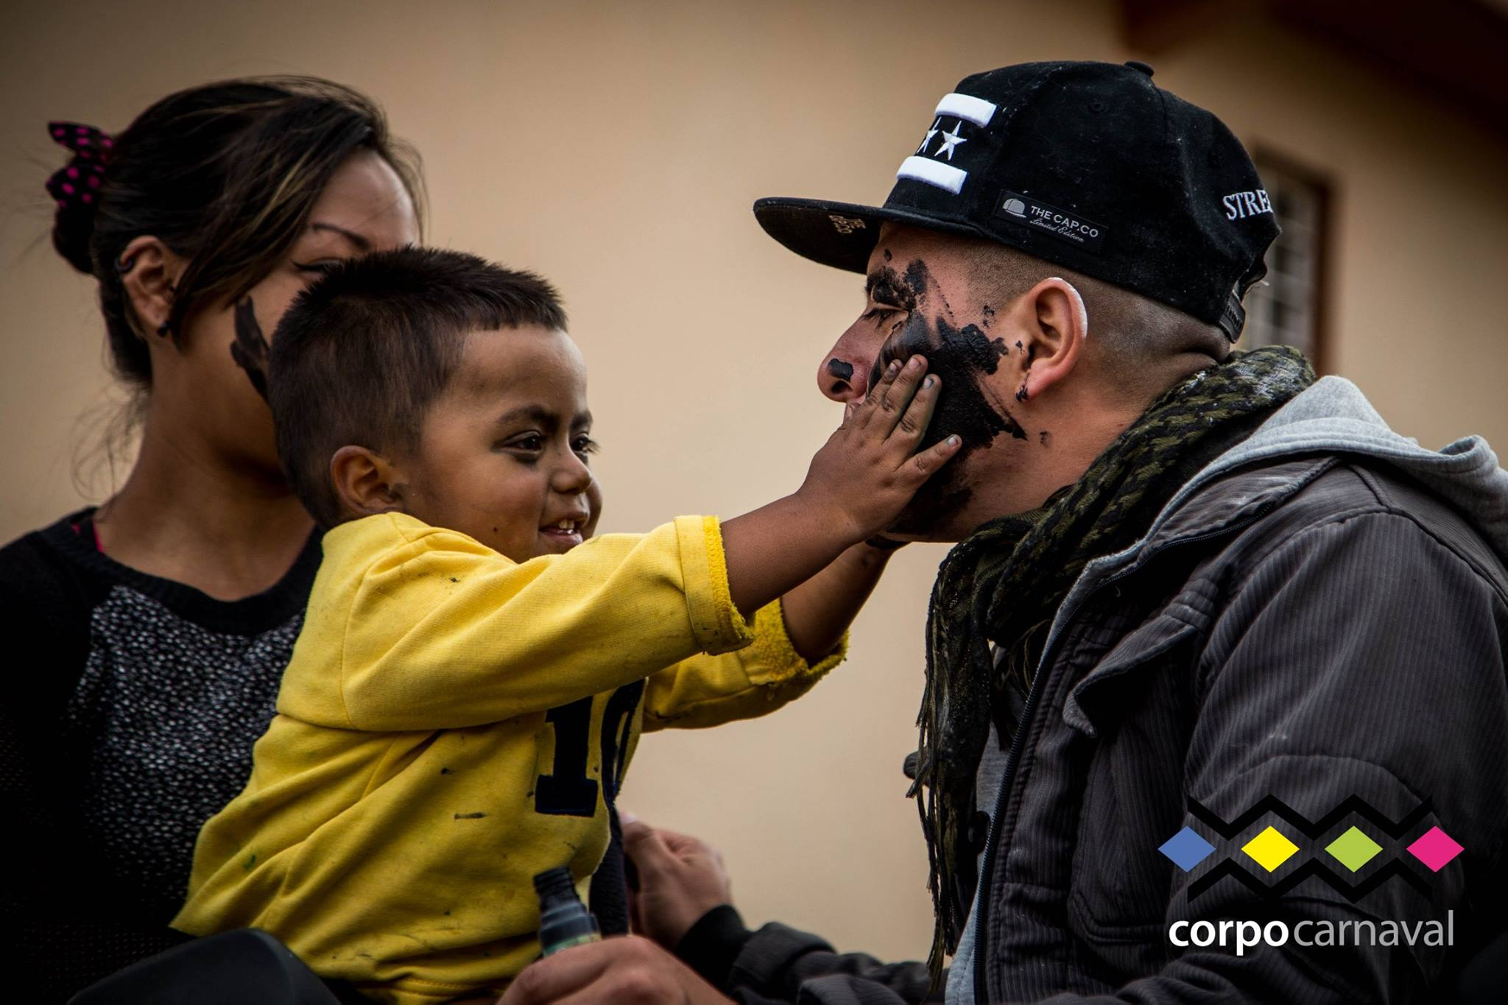

Una variada programación cultural y artística se desarrollará en el marco del 5 de enero, Día de Negros.
Los eventos comenzarán a las 9:00 a.m. en la plaza de Nariño con puestas teatrales a cargo del Teatro La Guagua. A lo largo de la mañana, los asistentes que se den cita en el centro de Pasto podrán pintarse creativamente su rostro. Se harán fotografías que recojan los procesos lúdicos y estéticos de este evento.
‘El juego de la identidad’ y una agenda cultural se vivirá también en las comunas Dos, Cuatro, Cinco, Seis, Ocho, Diez, Once y Doce de la ciudad de Pasto a partir de las 3:00 de la tarde.

Tablado Plaza de Nariño
1:00 – 2:30 p.m.
Banda Fiestera del municipio de Sapuyes
Plu con Pla de Tumaco
Gaiteros de Hatoviejo (Antioquia)
Pregones del Manglar (Mosquera)

3:30 – 4:30 p.m.
Chirimia de las Fiestas de San Pacho (Quibdó)
Hermanamiento de fiestas de San Pacho y del Carnaval de Negros y Blancos

4:30 – 11:00 p.m.
Cacao Munch
El Combo Latino
Yambeque
Orquesta Matecaña
Mamba Negra

Tablado Plaza del Carnaval
3:00 – 11:00 p.m.
Los Cachiris
Wilson Y Sus Estrellas
La Sinceridad
Grupo Musical Oro Negro
Sol Barniz
Puerto Colombia

Somos constructores de paz

PRODUCTOS DE LA MARCA PASTO, YA SE COMERCIALIZAN EN LAS TIENDAS DE CARNAVAL
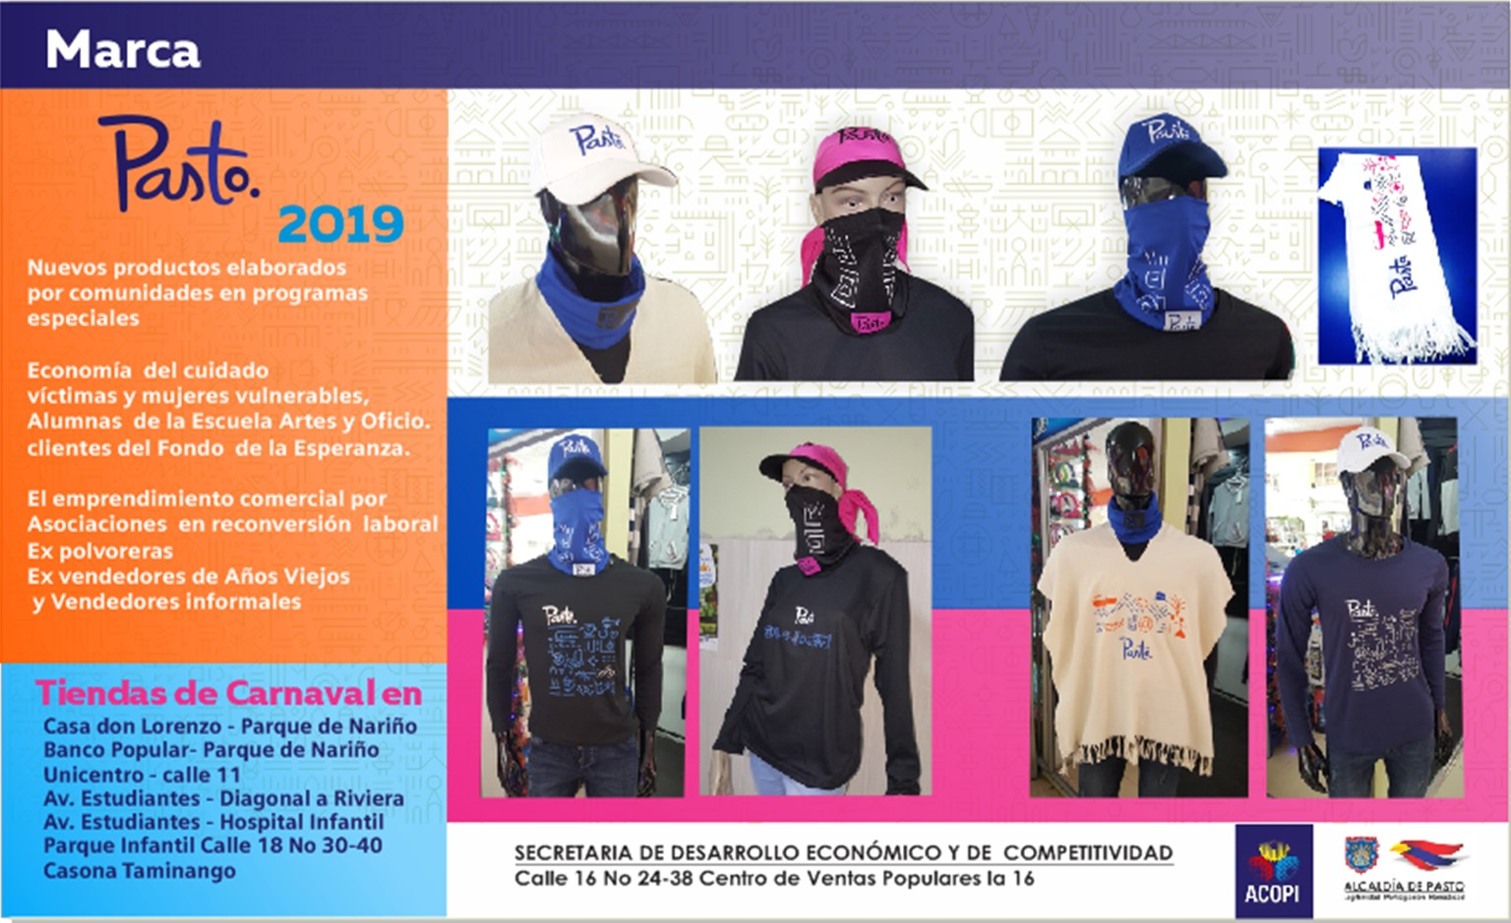
La Alcaldía de Pasto a través de la Secretaría de Desarrollo Económico continúa con la implementación de la marca Pasto a través del impulso a la comercialización de nuevos productos elaborados por mujeres del programa economía del cuidado (responsables de la manutención de sus hijos con discapacidad), beneficiarios del Banco de la Esperanza (entre ellos mujeres víctimas del conflicto armado y de sectores vulnerables) y alumnas de la Escuela de Artes y Oficios de la Alcaldía de Pasto.
Los productos que se ofrecen con la marca Pasto son entre otros: ponchos, camisetas, cami-busos, gorras bordadas, pañoletas, sombreros, bolsos y cuellos.
Así mismo, en esta iniciativa también participan grupos de personas con los que se adelantan procesos de reconvención laboral, como por ejemplo: expolvoreros, exvendedores de años viejos, vendedores informales, entre otros.
Puntos de venta:
Calle 17 con Cra 25 esquina-Parqueadero
Casa de Don Lorenzo-Parque Nariño
Unicentro-Calle 11
Diagonal a Riviera-Av Los Estudiantes
Hospital Infantil-Av Los Estudiantes
“La Marca Pasto es una imagen, que visibiliza nuestra ciudad, nuestra tradición y cultura pretendiendo ser un sello de origen, una marca que busca quedarse en la memoria de quienes nos visitan e incentivar la apropiación por lo nuestro”.
Información: Secretario de Desarrollo Económico, Nelson Leiton Portilla. Celular: 3104056170
Somos constructores de paz

SECRETARÍA DE AGRICULTURA DE PASTO INVITA AL PRÓXIMO FESTIVAL DEL CUY Y LA CULTURA CAMPESINA
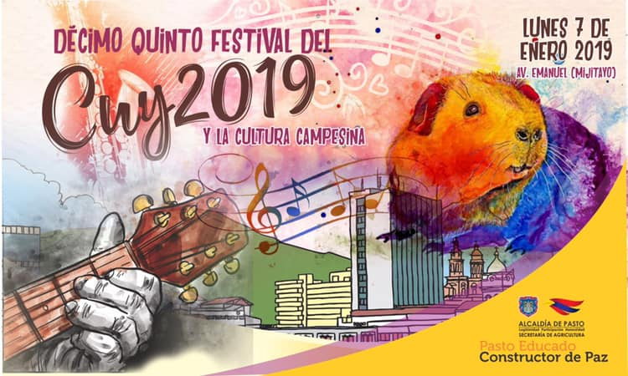
Este 7 de enero en la Avenida Emanuel, sector de Anganoy, se realizará el XV Festival del Cuy y la Cultura Campesina, un evento organizado por la Alcaldía de Pasto a través de la Secretaría de Agricultura municipal.
El jefe de la dependencia Luis Felipe Bastidas Duarte, recordó que esta nueva versión tiene como objetivo impulsar la comercialización del plato típico de la región, además de apoyar de manera directa a los productores de cuyes de las distintas veredas y población indígena de Pasto.
El evento de cierre de Carnaval tendrá la participación de 80 asociaciones productoras de cuyes, que durante el 2018 recibieron acompañamiento y asistencia técnica por parte de la Secretaría de Agricultura municipal.
Los artesanos de Pasto también tendrán un espacio durante este evento cultural, a través de las muestras artísticas alusivas al cuy. “Invitamos a todos los habitantes de Pasto y a los turistas que llegan a nuestra ciudad para que se den cita el próximo 7 de enero en el decimoquinto Festival del Cuy que tendrá lo mejor de la gastronomía, el arte y la cultura de nuestro municipio”, indicó el secretario de Agricultura Luis Felipe Bastidas.
El funcionario agregó que se encuentra lista la logística para recibir a más de 20.000 asistentes que podrán disfrutar de eventos culturales, gastronómicos y musicales que estarán acompañados por agrupaciones de música campesina, orquestas regionales como Caramelo y la presentación de Noe Morales.
Finalmente indicó que el remate de este Carnaval 2019 se realizará el próximo 13 de enero en la vereda El Puerto del corregimiento de El Encano, con la versión número 10 del Festival de La Trucha.
Información: Secretario de Agricultura - Luis Felipe Bastidas. Celular: 3146184635
Somos constructores de paz

Oficina de Comunicación Social
Alcaldía de Pasto

